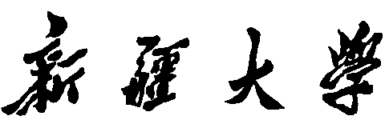

作业

（__2021____/__2022__学年 第 二 学期）

|  |  |
| --- | --- |
| 课程名称： | 软件工程 |
| 学 院： | 信息科学与工程学院 |
| 专业班级： | 计算机科学与技术20-1 |
| 学 号： | 20201210207 |
| 姓 名： | 刘宇诺 |
| 指导教师： | 郑炅 |

**第六章 面向对象分析**

课本p158

**6.1**比较面向对象的分析方法和面向数据流的分析方法，阐述它们各自的特点。

答： 面向数据流的分析方法更注重系统的功能，采用自顶向下、逐步求精的设计过程，以模块为中心来解决问题，利用分而治之的思想。

面向对象的分析方法使用用例模型来表示用户的功能需求，不以功能分解为核心，以对象模型为核心解决问题。

**6.2**面向对象分析需要建立的三个模型是什么?

答： 功能模型、对象模型、动态模型

**6.5**用例与用例之间的关系主要有哪几种?其区别是什么?

答： 包含：一个用例包含一个用例，那个用例可以使用被包含用例行为；

扩展：把新的用例加入到一个用例后，这个用例就变成了扩展用例，一个基础用例可以拥有多个扩张用例；

泛化：一个父用例可以特化为几个子用例，父与子用例之间的关系就是特化关系。

**6.6**对于复杂的系统，其对象模型应该由哪五个层次组成?

答： 主题层、类与对象层、结构层、属性层、服务层

**6.8**按照以下描述，画出 UML 类图∶一本教材由许多章组成，每一章由许多节、小结和习题组成，章和节都具有标题和序号属性。

答：

